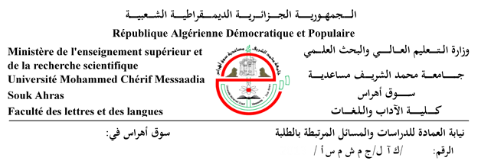

**الطلبة المقبولين لاستئناف الدراسة للسنة الجامعية 2025/2026**

**على الطلبة الاتية اسماؤهم الاتصال بالأقسام لاستلام مقررات الاستئناف و اكمال اجراءات التسجيل للسنة الجامعية 2025/2026 في اقرب وقت**

|  |  |  |
| --- | --- | --- |
| **السنة و القسم** | **الاسم واللقب** | **الرقم** |
| **السنة اولى لغة فرنسية** | **شعباني سميحة** | **01** |
| **السنة اولى لغة فرنسية** | **بن غيدة وسام** | **02** |
| **السنة اولى لغة فرنسية** | **مساعدية نوفل** | **03** |
| **السنة اولى لغة فرنسية** | **ثليجان ندى** | **04** |
| **ماستر 1 علوم اللغة قسم اللغة الفرنسية** | **عوايجية بشرى صارة** | **05** |
| **السنة الاولى لغة انجليزية** | **مسمي محمد لمين** | **06** |
| **السنة الاولى لغة انجليزية** | **بلبهلول تقي الدين** | **07** |
| **السنة الاولى لغة انجليزية** | **بلفار هيفاء** | **08** |
| **السنة الاولى لغة انجليزية** | **خليفة خولة** | **09** |
| **السنة ثالثة لغة انجليزية** | **معروف هديل** | **10** |
| **السنة الاولى لغة انجليزية** | **لعجايلية دعاء** | **11** |
| **السنة الاولى لغة انجليزية** | **مزوني مريم** | **12** |
| **السنة الاولى لغة انجليزية** | **رياني هاجر** | **13** |
| **السنة الاولى لغة انجليزية** | **عساس غزلان** | **14** |
| **السنة الاولى لغة انجليزية** | **عبد الليلة شيماء** | **15** |
| **السنة الاولى لغة انجليزية** | **عابدي بثينة** | **16** |
| **السنة الاولى لغة انجليزية** | **قوادرية خلود** | **17** |
| **السنة الاولى لغة انجليزية** | **خوالدية نورهان** | **18** |
| **السنة ثانية لغة انجليزية** | **دريدي سندرا مريم** | **19** |
| **السنة الاولى لغة انجليزية** | **عطافي ريهام** | **20** |
| **السنة الاولى لغة انجليزية** | **بن يحي ندى** | **21** |
| **السنة اولى لغة وادب عربي** | **خمري دارين** | **22** |
| **السنة اولى لغة وادب عربي** | **العايب شهرة** | **23** |
| **السنة اولى لغة وادب عربي** | **رافعي علاء الدين** | **24** |
| **السنة اولى لغة وادب عربي** | **بكاكرة نسرين** | **25** |
| **السنة اولى لغة وادب عربي** | **بوعقال نور اليقين** | **26** |
| **السنة اولى لغة وادب عربي** | **بن عبد المالك ابتهال** | **27** |
| **السنة اولى ماستر لسانيات عامة لغة وادب عربي** | **مشري فاطمة الزهراء** | **28** |
| **السنة اولى ماستر لسانيات عامة لغة وادب عربي** | **موساوي سمية** | **29** |
| **السنة الاولى لغة وادب عربي** | **مناع نسرين** | **30** |